**Тема: «Организация поисковой деятельности в ДОО»**

**Проект организации поисковой деятельности в старшей группе**

**на тему: «Свойства сахара»**

Гришкова Наталья Анатольевна,

воспитатель детского сада № 99 «Капелька»

АНО ДО «Планета детства «Лада»

г.о. Тольятти

**Цель:** развивать познавательные способности детей посредством опытно-экспериментальной деятельности. Привлекать родителей к участию в исследовательской деятельности детей.

**Задачи:**

1. Развивать познавательно-исследовательский интерес, показывая занимательные опыты, фокусы, с сахаром привлекая к простейшим экспериментам.
2. Поощрять попытки ребенка делиться с педагогом и другими детьми разнообразными впечатлениями, уточнять источник полученной информации (телепередача, рассказ близкого человека, посещение выставки, цирка, детского парка, продуктового магазина).
3. Совершенствовать двигательные умения и навыки детей.
4. Побуждать включаться в совместную деятельность со взрослыми и сверстниками, умение выполнять некоторые просьбы и поручения.
5. Стимулировать самостоятельный выбор детьми цвета, материала, поощрять желание экспериментирования с новыми материалами.

**Содержание образования**

***Когнитивный компонент***

Из чего делают сахар?

Для чего используют сахар?

Перечислить виды сахара.

Назвать свойства сахара.

Какие полезные вещества содержатся в сахаре?

***Аксиологический компонент***

Изобразительный ряд: иллюстрации,

фотографии на тему: «Сахар».

Литературный ряд: загадки о сахаре, о продуктах изготовленных из сахара,

рассказ Н.Носова «Леденец»;

стихотворение Романа Сеф «Сахар».

Алгоритм «Как получают сахар».

Видеоматериал о получении и использовании сахара.

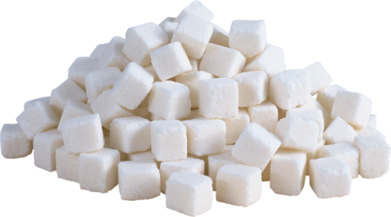

***Деятельностный компонент***

Рассматривание сахара.

Изучение свойств сахара.

* Опыт «Может ли сахар быть невидимым?»
* Опыт «Радуга в стакане»
* Опыт «Разноцветный сахар»
* Опыт для детей и родителей «Как вырастить съедобныекристаллы».
* Изготовление леденцов.

***Личностный компонент***

Желание повторить опыт с сахаром.

Совместно с родителями «вырастить» съедобный кристалл».

Составить рассказ о пользе и вреде сахара для здоровья человека.

**Проблемные задачи:**

1. Изобретательская: *Мы решили в группе с детьми устроить чаепитие, но у нас не оказалось ничего сладкого. Как мы можем исправить ситуацию? Поступило предложения изготовить леденцы из сахара.*
2. Исследовательская: *А как из сахара мы можем сделать леденцы?*
3. Конструктивная: *Составляем алгоритм приготовления леденца.*
4. Прогнозная: *Мы изготовили леденцы что хорошего и что плохого в том, что они из сахара? Хорошо, что сахар полезен для человеческого организма, плохо, что употреблять сладкое в больших количествах вредно для зубов.*
5. Задача с достраиванием условий:

*Скоро будут замечательные праздники 23 февраля «День защитника Отечества», и «Международный женский день «8 Марта», что вы сможете приготовить, чем порадовать близких, если у вас есть:*

* *сахар;*
* *вода;*
* *различные формочки;*
* *пищевые красители;*
* *фольга;*
* *палочки;*
* *фрукты;*
* *ничего нет.*

**Основной этап организации поисковой деятельности**

Оборудование: иллюстративный материал по теме «Сахар», продукты питания с использованием сахара, алгоритм «Из чего получают сахар», видеоматериал о получении и использовании сахара, разные виды сахара (сахар – песок, рафинад, коричневый, кусковой); пищевые красители; ложка; стакан; вода; палочки; формочки для приготовления леденцов.

Алгоритм:

1. Предложить детям исследовать сахар.
2. Рассмотреть иллюстрации по данной теме.
3. Просмотреть видеоматериал.
4. Составить алгоритм «как получают сахар».
5. Провести ряд опытов с сахаром.
6. Предложить детям изготовить из сахара леденцы.
7. Рефлексия.

**ОПЫТ: «Может ли сахар быть невидимым?»**

*Цель:* показать детям, что сахар может быть невидимым. Как это можно продемонстрировать?

*Предлагаем детям провести опыт:* кладем 1 столовую ложку сахара в емкость, наливаем пол стакана воды. Хорошенько размешиваем ложкой. Сахар постепенно растворяется, и теперь только на вкус можно узнать о том, что в воде содержится сахар.

**Карточка – схема проведения опыта**

**«Может ли сахар быть невидимым?»**

|  |  |  |
| --- | --- | --- |
|  |  |  |

**ОПЫТ: «Разноцветный сахар»**

*Цель:* показать детям, что кубики рафинада хорошо подходят для демонстрации [капиллярного эффекта воды.](http://naukaveselo.ru/opyty-s-vodoj-ili-mozhet-li-voda-podnimatsya-vverh.html) Для подтверждения этого нам понадобятся кубики сахара и подкрашенная пищевыми красителями вода.

*Предлагаем детям опыт:* в блюдце наливаем окрашенную воду и ставим туда кубики рафинада. Наблюдаем, очень быстро из белых кубики стали голубыми. Вода за несколько секунд поднялась по кубику с низу вверх.

Вот такой красивый и вкусный опыт с сахаром.

**Карточка – схема проведения опыта «Разноцветный сахар»**

|  |  |  |  |
| --- | --- | --- | --- |
|  |  |  |  |

**ОПЫТ ДЛЯ РОДИТЕЛЕЙ И ДЕТЕЙ:**

[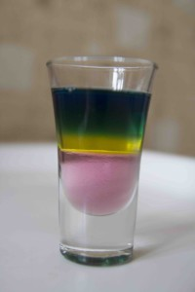](http://naukaveselo.ru/vkusnyie-opyityi-s-saharom.html/plotnost-veshhestv-2)

### ОПЫТ: «Радуга в стакане»

*Цель:* развитие познавательного опыта, творческого воображения, наблюдательности у детей.

*Для проведения данного опыта нам понадобятся:*

* сахар 10 столовых ложек,
* вода 12 столовых ложек,
* стаканы 5 штук,
* пищевые красители.

Насыпаем в стаканчики сахар: первый стакан — 4 ложки,  второй — 3, третий — 2, четвертый — 1. Добавляем в каждую емкость по три соловые ложки воды, и тщательно размешиваем. Получается сахарный сироп разной концентрации. Далее необходимо добавить красители. Наступает ответственный момент — все сиропчики выливаем в один стакан. Начинаем с самого концентрированного, заканчиваем слабеньким. Эх, красота получается! За счет того, что сиропы имеют различную плотность, то есть самый концентрированный — самый плотный, образуются яркие слои в стаканчике.

### Карточка – схема проведения опыта «Радуга в стакане»

|  |  |  |  |  |
| --- | --- | --- | --- | --- |
|  |  |  |  |  |

**ОПЫТ ДЛЯ РОДИТЕЛЕЙ И ДЕТЕЙ:**

**«Как вырастить съедобные кристаллы»**

*Цель:* Привлечение родителей к участию в исследовательской деятельности детей.

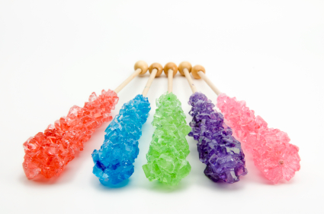Такой опыт выращивания кристалла очень прост и интересен. Тем более, что результат потом можно съесть!

*Что вам понадобится:*

* деревянная шпажка;
* прищепка;
* стеклянный высокий стакан;
* 1 стакан воды;
* 3-4 стакана сахара;
* пищевой краситель.

*Проведение опыта:*

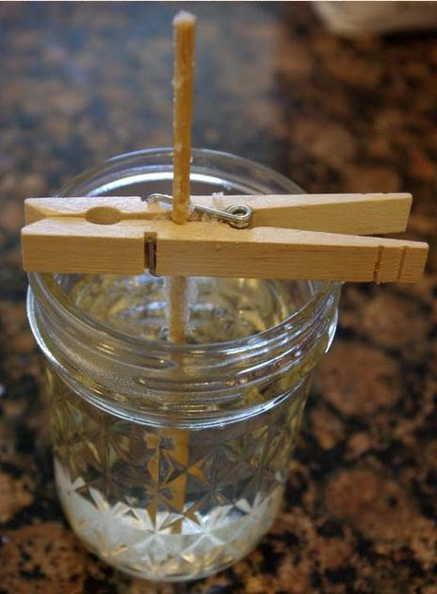Доведите воду до кипения и уменьшите огонь. Осторожно небольшими порциями засыпайте в воду сахар и тщательно перемешивайте до полного растворения. Убедитесь, что в растворе не плавают отдельные кристаллики сахара. Снимите сироп с огня. Осторожно обмакните деревянную шпажку в сироп, погрузив ее на 1/3. Слегка присыпьте сахаром.

Дайте сиропу остыть, перелейте его в высокий прозрачный стакан. Затем поместите палочку с прилипшими кристалликами сахара в стакан с сиропом и закрепите ее прищепкой, как показано на рисунке.

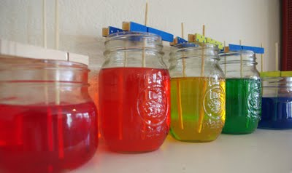Поставьте стакан с палочкой в место, где его можно легко наблюдать, предупредите ребенка, что для того, чтобы кристаллы выросли, им нужен покой. Не нужно дергать и брать стакан в руки. Для того, чтобы сформировался леденец потребуется от 3 до 7 дней.

Для того, чтобы кристаллы были разноцветными, можно в разные стаканы добавить пищевой краситель.

**Этап совершенствования**

Совместно с детьми устроить чаепитие с приготовленными леденцами из сахара. Предложить детям красиво разложить приготовленные леденцы на блюдце, угостить друг друга, поделиться впечатлениями о вкусе, форме, о полученном удовольствии от проделанной работы.

Сделать общую фотографию для проведения фотовыставки на тему: «Волшебный сахар».

**Используемый материал:**

1. Журнал «Мурзилка», «Полезное лакомство», №4 автор А. Семенова, 2001 год.
2. Коннашкова И.П. Сахар: вред или польза? – М.:Крук, 2007, 107 с.
3. http://mdou3-buratino.3dn.ru/
4. http://ext.spb.ru/2011-03-29-09-03-14/89-preschool/2448-2013-03-02-20-53-23.html
5. http://tmndetsady.ru/metodicheskiy-kabinet/proektnaya-deyatelnost/news5083.html
6. http://dohcolonoc.ru/conspect/1664-konspekt-zanyatiya-dlya-detej-starshego-doshkolnogo-vozrasta-sladkie-istorii.html
7. http://ds82.ru/doshkolnik/1763-.html
8. http://naukaveselo.ru/